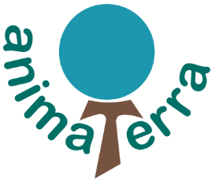
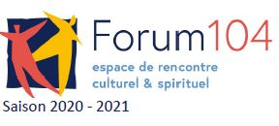

Méditation pour la Terre

1er mars 2021 (par zoom)
& les premiers lundi de chaque mois à 20h en partenariat avec le Forum104

Un rendez-vous régulier pour nous retrouver dans la présence à notre Mère la Terre
et nourrir notre désir d’œuvrer pour le Vivant dans le visible et l’invisible.

Nous avons la joie ce mois-ci d’accueillir l’évêque Marc, moine depuis quarante cinq ans et abbé du Monastère Orthodoxe Celtique « Sainte Présence » en Bretagne.
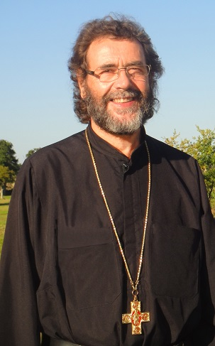
« Un vrai moine est forcément frère de tous les hommes, parce qu’il est dégagé des passions qui séparent les hommes, mais au-delà, il est frère de toute la création, comme Saint-François l’a si bien chanté dans son Cantique des Créatures. Je ne considère pas une fourmi plus grande ou plus petite que moi, je la considère comme une créature de Dieu, dans laquelle Dieu a mis quelque chose d’extraordinaire de sa vie. Il ne s’agit pas de nous comparer. Nous avons des rôles complètement différents, mais je sais qu’en tant qu’homme, j’ai un pouvoir terrible sur cette fourmi. En tant qu’homme, j’ai aussi cette conscience spirituelle qui m’a été donnée de me sentir uni à toute la création ».

Cette méditation se fera par visio-conférence de 20h à 21h15
Informations et inscriptions ICI (nécessaire pour recevoir le lien de connexion)

Une participation consciente est sollicitée via ce lien
Séances suivantes : 3 mai, 7 juin (attention pas de méditation en avril)

Contacts : animaterra56@gmail.com et Forum104 - 104 rue de Vaugirard 75006 Paris - Tél 01 45 44 01 87 - www.forum104.org

